Intégration de données hétérogènes

TP1

Présentation
La plateforme biomart propose un outil simple et efficace dans la recherche et le traitement de données biologiques. Cette interface web a pour but d'encourager la collaboration scientifique en proposant un format d'échange standard et universel, le XML. C eformat permet de s'affranchir des différences logiciel et architecturales des machines machine utilisées par la communauté scientifique. Dans cet esprit de collaboration, Biomart propose également un choix tres large de banques de données telles que ensembl, Interpro ou encore uniprot.C'est sur cette derniere que nous avons effectué nps requete lors du tp.
Utilisation
La sélection des filtres permet de trier l'information de maniere plus precise, plus pertinente afin d'obtenir seulement les données nécessaire à l'étude. Il est évidemment possible d'obtenir le nom des proteines, des gènes mais aussi d'autres attributs tels que les idnetifiants de gene onthology sur la fonction de la proteine ou encore ceux du processus biologique dans lequel elle serait impliquée.
Il est également possible d'obtenir les références croisées ou, à proprement parler , les identifiants appartenant à d'autres bases de données référencées EMBL INTERPRO PDB
Integration de sources de données distantes
Afin de mettre à disposition des données distantes depuis notre serveur, l'installation de biomart est requise. Une fois la derniere version récupérée, il suffit de compiler le fichier java à l'aide du logiciel ant.
Le programme biomart propose une premiere interface graphique vide au départ. Il est ensuite nécessaire d'ajouter manuellement les sources sur lesquels l'utilisateur souhaite travailler ? Dans le TP nous avons continué à utiliser la banque de données uniprot.
Ensuite il faut demarrer le serveur (par l'interface graphique ou dans un terminal avec la commande commande ./dists/scripts/biomart-server.sh start).
Biomart demarre sur le navigateur par defaut du pc en utilisant le port local 9000 et propose une nouvelle interface similaire au site web. Nous avons pu comparer les résultats de deux requete similaires lancé es d'une part sur le site web et d'autre part sur le serveur local pour nous rtendre compte que les résultats sont les meme.

Integration d'une source de données locale
configuration
martconfigurator propose deux options lors de l'ajout de sources correspondant aux bases de données à utiliser. La premiere utilisé dans ce TP pour le poir le serveur distant est URL et permet l'utilisation de banque répertorié telle qu'uniprot. La seconde, Relationnal Database Management Systeme RDBMS permet d'utiliser des bases de données sur un serveurlocal. Base de données qu'il faut au préalable avoir chargé avec mysql en ligne de cmd pour ma part.
Il faut ensuite renseigner les parametres de connexion au serveur de base de données port 3306 et sélectionner la base précédement restaurée.
La suite correspond au travail déjà effectué pour les serveurs distants, c'est à dire qu'il suffit d'ajouter et configurer la base de données comme un nouveau point d'acces pour pouvoir l'utiliser via MartConfigurator.
Edition de lien entre source et local
l'édition de lien entre local et source permet de réaliser des jointures entre les differentes tables de chacune de ces bases de données. Il est donc possible de faire correspondre des attributs de la base unipriot à la base de données qui a été chargée en local. Il est ainsi possible d'obtenir directement les numéros d'accession des gènes, les termes de la gene onthologie etc.
Union des tables ?
Service web et accession via un script python
Il est possible d'obtenir les cmd d'acces au serveur au format permettant de gerer les attributs des bases de données en se referant à la page suivante : http://localhost:9000/martsoap?wsdl

Utiliser la fonctionnalité count puis results :

count
Dataset 14067 / 82673135 Entries

results
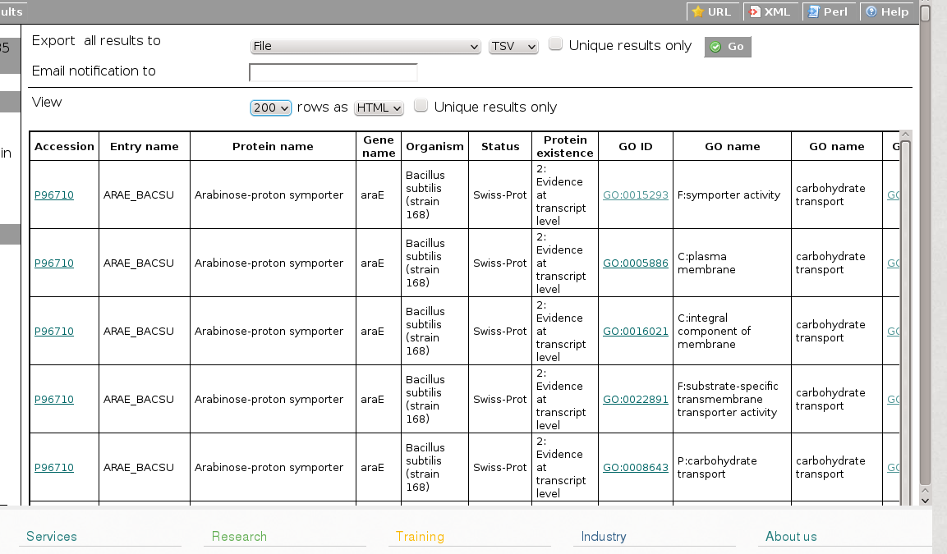

A quoi peuvent servir les boutons XML et Perl ?
Les boutons XML et Perl génèrent un script permettant d'utiliser l'API BioMart.

